Temat: Przygotowujemy się do świąt
Cele:
- Ilustruje treść piosenki ruchem I.5, IV.7
- Ćwiczy koordynację wzrokowo-ruchową I.9
- Tworzy pracę plastyczną IV.1

DATA: 14.12.2020
Zadanie 1. „Przybieżeli do Betlejem pasterze” – ilustrowanie słów kolędy
Posłuchaj fragmentu kolędy, a następnie zaśpiewaj i zilustruj ją ruchem:
Przybieżeli do Betlejem pasterze (maszeruj w miejscu),
Grając skocznie Dzieciąteczku na lirze (podskakuj),
Chwała na wysokości, Chwała na wysokości (unieś ręce wysoko),
A pokój (skrzyżuj ręce na piersi),
Na ziemi (skieruj ręce do podłogi).
https://www.youtube.com/watch?v=RqU00XhhRfk

Zadanie 2. „Ukryty obrazek” – zabawa dydaktyczna
Pokoloruj obrazek zgodnie z kodem:

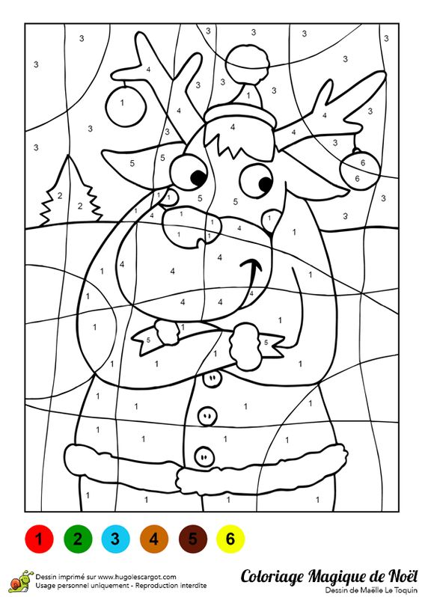

Zadanie 3. „ Nasza choinka” – praca plastyczna
Wykonaj choinkę według własnego pomysłu. Moja propozycja:
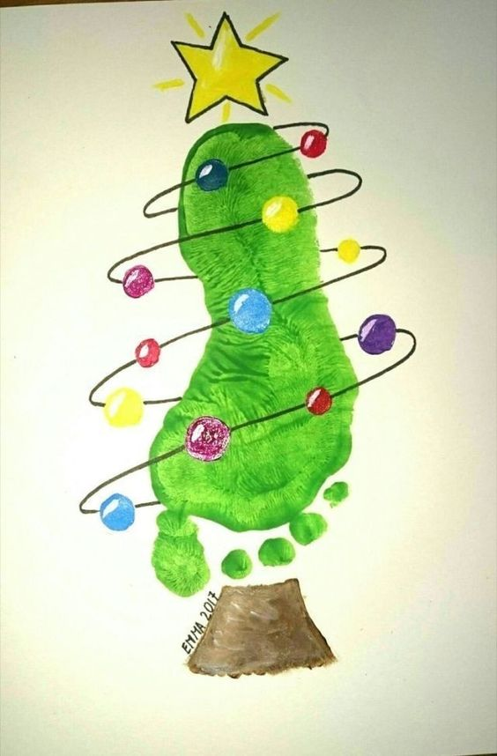

MIŁEGO DNIA!

